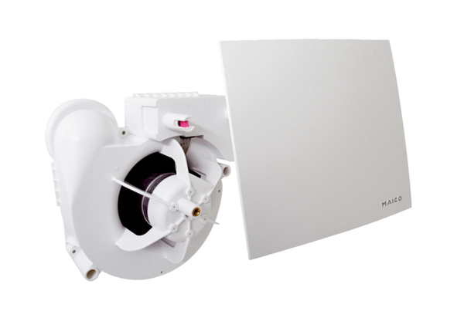Element ventilatora ER 60 EHJedinica za pakiranje: 1 komAsortiman:
Broj artikla: 0084.0375Proizvođač: MAICO

